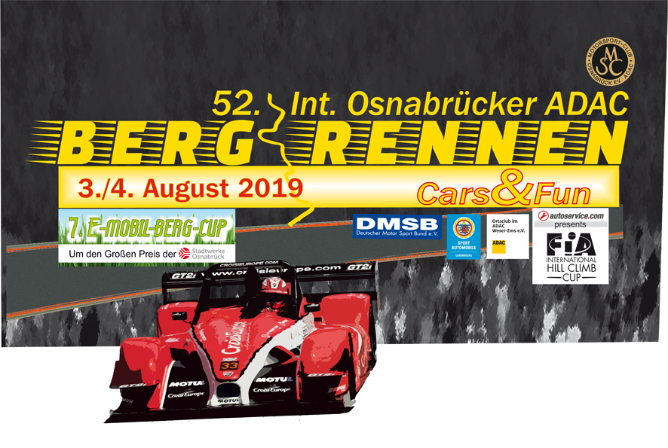

2. Medieninformation

Das KULT – Rennen am „Uphöfener Berg“ mit vielen Highlights
52. Int. Osnabrücker Bergrennen –
die Show der Auto-Sensationen

Bei der 52. Auflage des Int. Osnabrücker ADAC Bergrennens am 3. und 4. August dürfen sich die Besucher auf ein Feuerwerk an grandiosen Automobilen des Rennsports freuen – 200 Piloten aus ca. 15 Nationen bieten beim 5. Lauf zum FIA Int. Hill Climb Cup 2019 einen spannenden sportlichen Fight auf der 2, 030 km langen Piste des legendären „Uphöfener Berges“ in Hilter-Borgloh (südlich von Osnabrück). Automobilsport in dieser Vielfalt ist einmalig und daher ist es umso attraktiver, als dass das komplette Fahrerlager für alle Gäste offensteht und der direkte Zugang zu den Teams besondere Einblicke in die Innenleben der Fahrzeuge und die Vorbereitungen bietet.
Die Fans des europäischen Bergrennsports freuen sich auf den amtierenden Europa-Bergmeister Christian Merli (Italien). Mit seinem Osella FA 30 LRM eilt er bei allen Läufen zur Europameisterschaft von Sieg zu Sieg und stellt dabei einen Streckenrekord nach dem anderen auf. Es ist der einzige Start des sympathischen Titelträgers, der 2018 auch noch die hochkarätige italienische Meisterschaft für sich entscheiden konnte, in diesem Jahr in Deutschland. Er gilt natürlich als Top-Favorit auf den Sieg, doch die internationale Konkurrenz ist äußerst groß. Der Deutsch-Slowene Patrik Zajelsnik mit seinem Norma M 20 Mugen V8, der letztes Jahr auch unter 51 sec blieb und am Ende Zweiter wurde, ist ebenso wie der Schweizer Marcel Steiner im LobArt LA 01, der Österreicher Christoph Lampert (Osella FA 30), der vielfache Tschechische Champion Milos Benes (Osella FA 30) und der Luxemburger Guy Demuth (Norma M 20 FC) als Anwärter auf einen Podiumsplatz einzuschätzen. Wenn der Streckenrekordhalter Sebastien Petit rechtzeitig nach seinem Unfall in diesem Jahr in Portugal wieder ein leistungsstarkes Fahrzeug zur Verfügung hat, dürfte er bestimmt ein ernstzunehmender Gegner beim Rennen um den Gesamtsieg sein. Zahlreiche Fans freuen sich auch auf den Schweizer Joel Volluz, der sich bereits in 2015 am „Uphöfener Berg“ feiern ließ und nunmehr mit seinem äußerst schnellen Osella FA 30 zurückkehrt.
Für alle gilt: das Maß aller Dinge – also bei der Jagd nach den Zeiten ist der Streckenrekord von 50, 145 sec/Lauf.
Bei den Besuchern sehr beliebt sind auch die Formel 3000 Rennwagen, nicht weniger spektakulär als die Boliden aus der Formel 1. Hier gilt der Schweizer Robin Faustini (Renard K 01) als Favorit, aber auch der langjährig erfolgreiche Ungar Laszlo Szasz (amtierender Bergmeister von Kroatien) mit seinem Reynard Zytec wird schnelle Zeiten „in den Asphalt brennen“.
Die Besucher dürfen sich auf rund 40 offene Rennwagen in den Kategorien der en- und zweisitzigen offenen Renn - Sportwagen, Formel 3, Formel 3000, diverser Marken-Formeln freuen.
Noch vielseitiger ist das große Feld der Tourenwagen. Hier sind Vertreter fast aller bekannten Automobilmarken vertreten und die Liste der Highlights ist äußerst lang.
Unzählige Fans warten schon auf den Auftritt des Norwegers Vidar Jodahl. Er bringt seinen mit unglaublich 1.300 PS ausgestatteten BMW M 3 E 30 an den Start. Seine spektakuläre Fahrweise begeisterte im vergangenen Jahr und in der Video-Szene im Internet brachte er es bis heute auf weit über 2,5 Mio Klicks.
Im Fahrerlager ist er gleich von mindestens einem halben Dutzend weiterer Norwegischer Automobilsportler umgeben, die alle mit attraktiven Renn-Tourenwagen in das Osnabrücker Land anreisen und bei den Besuchern sehr beliebt sind.
Wenn es um die Top-Platzierungen in der Kategorie der Rennwagen „mit Dach“ geht, gilt der Schweizer Ronnie Bratschi, amtierender FIA Hill Climb Champion, als Favorit mit dem rund 700 PS starken Mitsubishi EVO VIII EGMO; der 8-fache Französische Meister Nicolas Werver, Porsche 997 GT 2, wird ihn jedoch in jedem Lauf jagen, um die Bestzeiten zu erzielen. Im Osnabrücker Land ist das Profi-Rennteam von Walkenhorst Motorsport beheimatet. Teamchef Henry Walkenhorst wird in der GT-Klasse mit dem sehr attraktiven BMW M 6 GT 3 dabei sein und sicher noch weitere lukrative BMW-Rennfahrzeuge an den Start bringen. Ein besonders attraktives und einmaliges Fahrzeug pilotiert der Franzose Philippe Schmitter mit dem Renault RS 01; ebenso ein Hingucker ist der Audi R 8 des Briten Keith Murray, der in Deutschland eine große Fangemeinde hat.
Aus nationaler Sicht werden im KW Berg Cup wieder in allen Klassen top-getunte Fahrzeuge aller namhaften Hersteller dabei sein und im Fahrerlager dürfen wieder heiße Benzingespräche geführt werden. Auch in der nationalen Meisterschaft des Großherzogtums Luxemburg werden wieder tolle und PS-starke Tourenwagen vertreten sein, allen voran der amtierende Champion Canio Marchione mit seinem wunderschönen BMW 320 STW sowie das Schilling Performance Team.
Eine Augenweide stellen die mit großer Liebe zum Detail vorbereiteten Rennvarianten aus dem NSU Bergpokal dar. Im Fahrerlager sind sie stets von zahlreichen Besuchern umlagert, denn hier erlebt man Basis-Motorsport hautnah. Auf der Strecke geben die „Rennprinzen“ dann alles und beim Kampf um hunderstel Sekunden wird nichts verschenkt.
Aus der sogenannten Youngtimer-Generation sind darüber hinaus einige weitere beliebte Modelle zu bewundern, u.a. die Fiat Abarth aus dem „Kampf der Zwerge“ oder besondere Exponate, wie der BMW 2002 oder Simca Rallye 3
Einige leistungsstarke und besondere Sportwagen sind außerhalb des Renn-Wettbewerbs zu bewundern; dazu gehören neben McLaren und der BMW Z4 GT 3 - Renntaxi von Walkenhorst Motorsport auch einige tolle Porsche-Modelle, u.a. Porsche Turbo S, Porsche 930 Turbo und Porsche 911.
Bei seiner 7. Auflage erlebt der E-Mobil-Berg-Cup um den Großen Preis der Stadtwerke Osnabrück im Rahmen des diesjährigen Int. Osnabrücker Bergrennens am 3./4. August eine besondere „Auffrischung“, die zum einen das Potenzial der Elektrofahrzeuge dokumentieren und zum anderen die Besucher des traditionellen und sehr beliebten größten Automobilsport-Events in Norddeutschland noch mehr an die zukunftsweisende Antriebstechnik führen soll.
Erstmals wird das große E-Zelt mit dem Fahrerlager der rund 25 Elektro- und Hybridfahrzeuge zentral „im Herzen des Fahrerlagers“ einen neuen Standort finden. Im großen E-Zelt werden nicht nur die teilnehmenden Fahrzeuge präsentiert, erstmals gibt es hier auch Aktionen, Spielfläche und viel Spaß für die Gäste und besonders die kleinen Besucher; auch eine Kinderbetreuung steht zur Verfügung.
Wie sollte man besser einen Vergleich der Leistungsfähigkeit und Beschleunigung dokumentieren, als in einem direkten Vergleich eines Elektro-Karts und eines Karts mit herkömmlichen Verbrennermotor. Bereits am Freitagnachmittag (2. August) nach der Pressekonferenz wird es einen spannenden Vergleich hierzu geben, an dem u.a. die Teilnahme des Vorstandsvorsitzenden Christoph Hüls, Stadtwerke Osnabrück, und natürlich einiger internationaler Stars der europäischen Bergszene vorgesehen ist.

Unter dem Motto „Cars & Fun“ werden auch diesmal einige „Special-Guests“ an der Rennstrecke live dabei sein. So kommt der dreimalige Weltmeister und Silbermedaillengewinner im olympischen Zehnkampf, Jürgen Hingsen, ebenso an den „Uphöfener Berg“ wie die TV-Kommissarin Alexandra Rietz aus der SAT 1-Kult-Serie „K11 – Kommissare ermitteln“. Zu Gast ist auch die TV -Moderatorin, Autorin und Modedesignerin Khadra Sufi.
Ein besonderes Highlight für die Fans an der Strecke ist der „Posten 5“ nicht nur wegen der selektiven Streckenpassagen. Hier wird das Rennen live auf einer großen LED-Leinwand übertragen und gleichzeitig erhält man von dort einen grandiosen Überblick über weite Teile des „Uphöfener Berges“.
Weltweit können die Fans dieses einmalige PS-Spektakel auch via Live-Stream im Netz verfolgen (jeweils am Samstag und Sonntag ab 9:00 Uhr); einloggen kann man sich unter www.msc-osnabrueck.com/livestream/
Am Samstag, 3. August finden ab 8:00 Uhr bis ca. 18:00 Uhr die Trainings- und Qualifikationsläufe statt.
Die Rennläufe starten am Sonntag, 4. August, Beginn 8:00 Uhr bis ca. 17:00 Uhr, anschließend Siegerehrung im großen Festzelt.
Alle Informationen zum 52. Int. Osnabrücker Bergrennen findet man auf der Homepage www.msc-osnabrueck.com oder auf Facebook unter
https://www.facebook.com/MSC.Osnabrueck
oder auf den Smartphone-Apps OS-Bergrennen bzw. OS-Hillclimb (intern.)
Tickets im Vorverkauf (ermäßigt) gibt es unter www.deinticket.de (Tagesgutscheine, Familiengutscheine) oder www.msc-osnabrueck.com (VIP-Gutscheine)
